**Instituto Politécnico de Santarém**

**Escola Superior de Gestão e Tecnologia**

**Licenciatura em Informática**

**Linguagens de Programação**

**Jogo Adivinha o número**

**Realizado por:**

Mamadou Diallo 170100363@esg.ipsantarem.pt

Sílvia Cabral [180100422@esg.ipsantarem.pt](mailto:180100422@esg.ipsantarem.pt)

# O jogo.

Neste documento apresentaremos uma ideia básica sobre o nosso trabalho e este consiste num jogo na qual o computador constrói uma arvore e escolhe um número no qual é secreto e depois interage com o utilizador, e este tem como objetivo acertar o número secreto (número sorteado na arvore) num número total de tentativas a definir com a construção do jogo.

O jogo é feito através de uma arvore binária de busca em que os números desta mesma arvore são gerados aleatoriamente num intervalo de 0 a 100, o jogador dá um palpite e depois o programa responde se o numero dado pelo jogador é maior ou menor que o numero secreto, desta forma ajuda o jogador a ter a mínima noção em que intervalo se encontra o numero secreto.

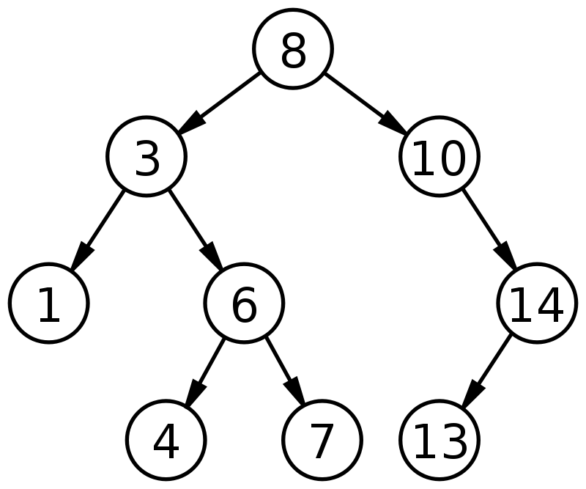

Figura 1- Exemplo de uma arvore binária de busca

Estando o trabalho em desenvolvimento, damos a certeza que no fim será feito um relatório aprofundado e lá explicaremos a cada detalhe como foi a criação , desenvolvido e a conclusão do nosso projeto.